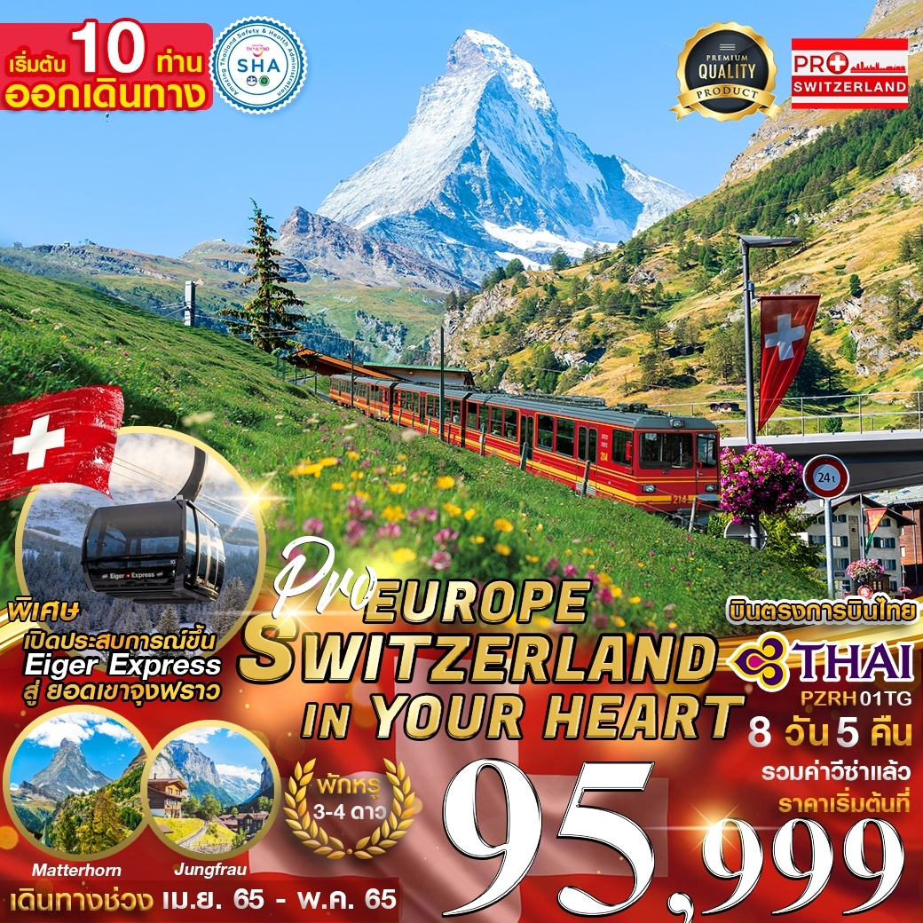
SWITZERLAND IN YOUR HEART 💙
บินตรงสู่สวิส...ให้หายคิดถึง
ขึ้นจุงฟราว By Eiger Express

- ผู้เดินทาง ต้องมีคุณสมบัติดังต่อไปนี้ อย่างน้อย 1 ข้อ จึงจะได้รับอนุญาตให้เดินทางเข้าสวิตเซอร์แลนด์
เป็นผู้ได้รับวัคซีนครบโดสและถือเอกสารยืนยันการได้รับวัคซีนตามเงื่อนไข
รายชื่อวัคซีนที่ทางการสวิสรับรอง ได้แก่ (สถานะ ณ วันที่ 1 ก.ย. 2564)
- Pfizer / BioNTech (BNT162b2 / Comirnaty® / Tozinameran)
- Moderna (mRNA-1273 / Spikevax / COVID-19 vaccine Moderna)
- AstraZeneca (AZD1222 Vaxzevria® / Covishield ™) (โปรดตรวจสอบวัคซีนของท่านว่าเป็น LOT ที่ได้รับอนุญาตหรือไม่)
- Janssen / Johnson & Johnson (Ad26.COV2.S)
- Sinopharm / BIBP (SARS-CoV-2 Vaccine (Vero Cell))
- Sinovac (CoronaVac)
- ตั้งแต่วันที่ 22 มกราคม 2565 ผู้เดินทางที่ฉีดวัคซีนครบโดส ไม่ต้องแสดงเอกสารการตรวจหาเชื้อโควิด-19

*ผู้เดินทางทุกท่านต้องกรอก Entry form : https://swissplf.admin.ch/formular ไม่เกิน 48 ชั่วโมงก่อน เข้าสวิตเซอร์แลนด์
➧หลักฐานการฉีดวัคซีน Vaccine Passport/ใบรับรองการฉีดวัคซีน/Application หมอพร้อม เพื่อแสดง QR Code+Vaccine Certificate

** เด็กอายุต่ำกว่า 18 ปีบริบูรณ์ ที่เดินทางพร้อมกับผู้ปกครองที่ได้รับวัคซีนครบถ้วนแล้ว

วันที่ 1 ท่าอากาศยานนานาชาติสุวรรณภูมิ (-/-/-)
22.00 น. ขอเชิญคณะพร้อมกัน ณ ท่าอากาศยานนานาชาติสุวรรณภูมิ กรุงเทพฯ ประเทศไทย อาคารผู้โดยสารขาออก ชั้น 4 สายการบิน Thai Airways โดยมีเจ้าหน้าที่ของบริษัทฯ คอยให้การต้อนรับ อำนวยความสะดวกตลอดขั้นตอนการเช็คอิน และ หัวหน้าทัวร์ให้คำแนะนำเพื่อเตรียมความพร้อมก่อนออกเดินทาง
วันที่ 2 ท่าอากาศยานนานาชาติซูริค-เบิร์น (-/L/D)
01.05 น. บินลัดฟ้าสู่ ท่าอากาศยานนานาชาติซูริค โคลเทิน เมืองซูริค ประเทศสวิตเซอร์แลนด์ โดยสายการบิน Thai Airways เที่ยวบินที่ TG970
** ใช้เวลาบินประมาณ 12 ชั่วโมง บริการอาหารและเครื่องดื่มบนเครื่องบิน **
07.50 น. เดินทางถึง ท่าอากาศยานนานาชาติซูริค โคลเทิน เมืองซูริค ประเทศสวิตเซอร์แลนด์
นำท่านผ่านพิธีการตรวจคนเข้าเมืองและศุลกากร
** เวลาท้องถิ่นช้ากว่าประเทศไทยประมาณ 6 ชั่วโมงในฤดูหนาว **
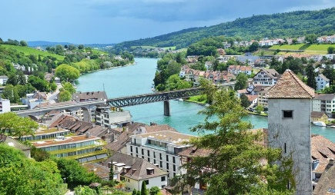
นำท่านเดินทางสู่ เมืองชาฟฟ์เฮาเซิน (Schaffhausen) (ระยะทางประมาณ 35 กม.) เมืองซึ่งจะทำให้คุณมีความสุขกับบรรยากาศที่น่ารื่นรมย์และสัมผัสความเป็นสวิตเซอร์แลนด์อย่างแท้จริง ตั้งอยู่ทางตอนเหนือของประเทศสวิตเซอร์แลนด์ ติดกับพรมแดนของประเทศเยอรมัน จึงมีชื่อเสียงอย่างมากในเรื่องของวัฒนธรรมที่มีความคล้ายคลึงกับประเทศเยอรมันและบรรยากาศในแบบชนบทของสวิตเซอร์แลนด์ที่เงียบสงบแต่แฝงไว้ด้วยความเก่าแก่โบราณและสถานที่ท่องเที่ยวหลากหลายที่มีความสวยงามและน่าสนใจเป็นอย่างยิ่ง
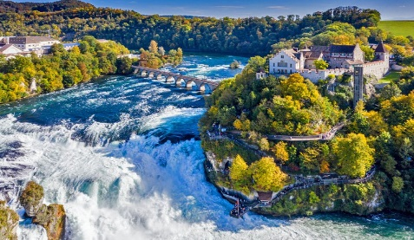
นำท่าน ถ่ายรูปเป็นที่ระลึก กับ น้ำตกไรน์ (Rhine Falls) ที่เกิดจากแม่น้ำไรน์ ซึ่งเป็นแม่น้ำนานาชาติทั้งสายตกลงมาจากหน้าผาสูงที่เมืองแห่งนี้ กลายเป็นน้ำตกที่ใหญ่ที่สุดในยุโรป ท่านจะได้สัมผัสถึงความสวยงามและยิ่งใหญ่เป็นอย่างมาก
ออกเดินทางสู่ เมืองเบิร์น (Bern) (ระยะทางประมาณ 153 กม.) เมืองหลวงของประเทศสวิตเซอร์แลนด์ ซึ่งได้รับการยกย่องจากองค์การยูเนสโกให้เป็นเมืองมรดกโลกในปี ค.ศ. 1863 และเมืองเบิร์น ยังถูกจัดอันดับให้อยู่ 1 ใน 10 ของเมืองที่มีคุณภาพชีวิตที่ดีที่สุดของโลกในปี ค.ศ. 2010
กลางวัน บริการอาหารกลางวัน ณ ภัตตาคาร
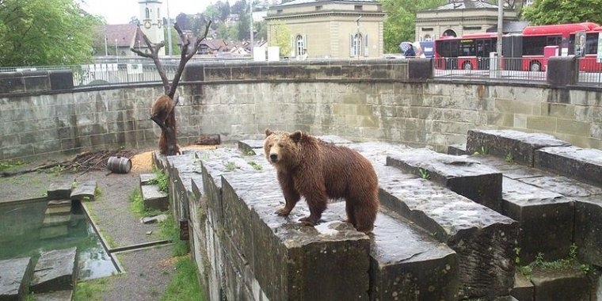
นำท่านเดินทางสู่ บ่อหมีสีน้ำตาล (Bear Park / ) สัตว์สัญลักษณ์สำคัญของเมืองเบิร์น เพราะมีประวัติความเป็นมาเก่าแก่ตั้งแต่สมัยผู้ครองเบิร์นในยุคนั้นได้ออกล่าสัตว์ สัตว์ตัวแรกที่ล่าได้ คือ หมี จึงได้ตั้งชื่อเมืองนี้ว่า “เบิร์น”
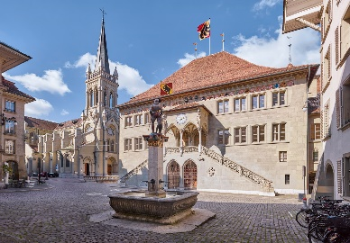
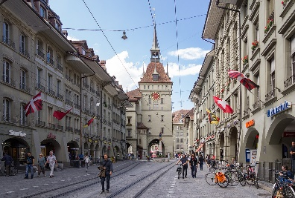
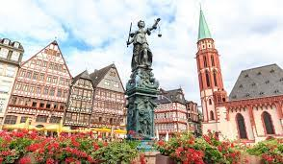
นำท่านเดินทางสู่ ถนนบาห์นฮอฟพลัทซ์ (Bahnhof Platz) จัตุรัสหน้าสถานีรถไฟ เป็นศูนย์กลางของระบบขนส่งภายในเมืองเบิร์น มีทั้งรถรางและรถบัสวิ่งผ่านหลายสาย เมืองเก่าแหล่งช้อปปิ้งบนถนนสายหลักที่ทอดยาว เป็นถนนที่ปูด้วยหินตั้งแต่ยุคกลาง ถนนแต่ละช่วงก็จะมีชื่อเรียกแตกต่างกันไป เป็น Spitalgasse, Marketgasse, Kramgasse ทั้ง 2 ฝั่งของถนนจะมีตึกสูงเรียงรายอยู่ โดยส่วนใหญ่ชั้นล่างจะเป็นร้านค้า รวมระยะทางแล้วก็ประมาณ 6 กิโลเมตร ร้านค้าส่วนใหญ่ขายของหลากหลาย ตั้งแต่ของที่ระลึกจนถึงสินค้าแบรนด์ดังๆ เมืองเบิร์น เป็นเมืองเก่าที่มีแม่น้ำอาเรอล้อมรอบ 3 ด้าน ผ่านชม ประตูเมืองโบราณ (หรือ Prison Tower) เปรียบเสมือนป้อมปราการประตูเมืองทางด้านตะวันตก, หอนาฬิกาไซ้ท์คล็อคเค่นทรัม (Zytgloggeturm หรือ Zeitglockenturm), ศาลาว่าการเมืองเบิร์น (City Hall of Bern) และ ผ่านชม โบสถ์มุนสเตอร์ (Munster) สิ่งก่อสร้างทางศาสนาที่ใหญ่ที่สุดในประเทศสวิตเซอร์แลนด์ ถูกสร้างขึ้นในปี ค.ศ. 1421 ประตูจะมีภาพที่บรรยายถึงการตัดสินครั้งสุดท้ายของพระเจ้า
เย็น บริการอาหารเย็น ณ ภัตตาคาร
ที่พัก Metropole Bern หรือเทียบเท่า (โรงแรมที่ระบุในรายการทัวร์เป็นเพียงโรงแรมที่นำเสนอเบื้องต้นเท่านั้น ซึ่งอาจมีการเปลี่ยนแปลงตามความเหมาะสม)
วันที่ 3 เบิร์น-โลซานน์-เวอแว-มองเทรอซ์-ทาซ (B/L/D)
เช้า บริการอาหารเช้า ณ ห้องอาหารของโรงแรม
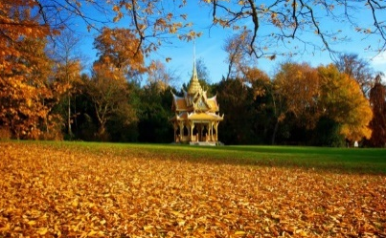
นำท่านเดินทางสู่ เมืองโลซานน์ (Lausanne) (ระยะทางประมาณ 92 กม.) ตั้งอยู่ทางตอนเหนือของทะเลสาบเจนีวา เป็นเมืองที่สวยงามและมีเสน่ห์ตามธรรมชาติ ประเทศสวิตเซอร์แลนด์ และยังเป็นเมืองที่มีประวัติศาสตร์อันยาวนานย้อนกลับไปได้ถึงศตวรรษที่ 4 เมื่อชาวโรมันย้ายถิ่นฐานแผ่อิทธิพลเข้ามาถึงบริเวณที่ราบลุ่มแห่งนี้ นอกจากนี้เมืองโลซานน์ ยังเคยเป็นที่ประทับของสมเด็จย่าและพระโอรส พระธิดาเมื่อครั้งยังทรงพระเยาว์อีกด้วย ผ่านชม พิพิธภัณฑ์โอลิมปิกสากล (The Olympic Museum) ซึ่งตั้งเด่นเป็นสง่าอยู่บนเนินเขา และ สวนสาธารณะแห่งเมืองโลซานน์ (Park of Lausanne) ที่มีรูปปั้นลิง 3 ตัว ปิดหู ปิดปาก ปิดตา อันเป็นสถานที่ทรงโปรดของในหลวงรัชการที่ 9 เมื่อครั้งยังทรงพระเยาว์ ถ่ายรูปเป็นที่ระลึกกับ ศาลาไทย (Thai Pavilion) ที่รัฐบาลไทยส่งไปตั้งในสวนสาธารณะของเมืองโลซานน์
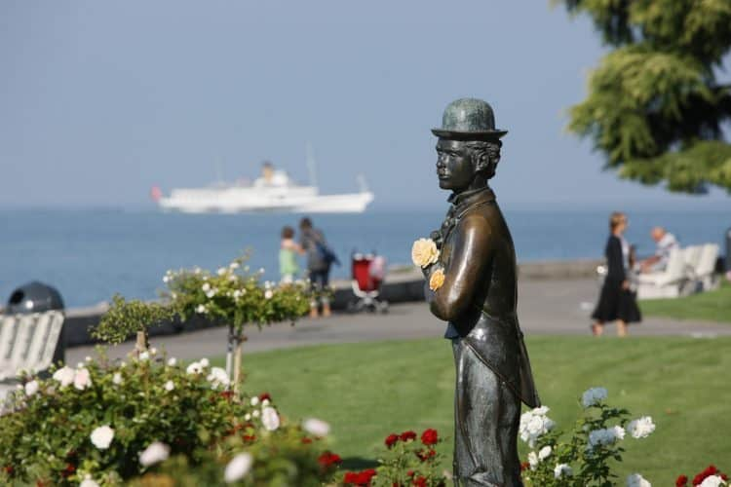
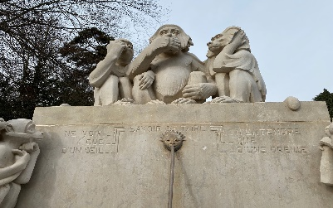
นำท่านเดินทางสู่ เมืองเวอแว (Vevey) (ระยะทางประมาณ 18 กม.) เมืองสวยน่ารักที่ตั้งอยู่ในรัฐโว ของประเทศสวิตเซอร์แลนด์ โดยตัวเมืองตั้งอยู่บนชายฝั่งทางตอนเหนือของทะเลสาบเจนีวา ความสวยงามและความมีชื่อเสียงของเวเว่ย์มีมากขนาดว่านักท่องเที่ยวต่างก็ขนานนามเวเว่ย์และมงเทรอซ์ ให้เป็น “ไข่มุกแห่งริเวียร่าสวิสฯ” (Pearls of the Swiss Riviera) เพราะมีอากาศดี อบอุ่นเกือบทุกฤดูกาล นำท่าน ถ่ายรูปเป็นที่ระลึกกับ อนุสาวรีย์ชาลี แชปลิน (Charlie Chaplin) ดาวตลกค้างฟ้าชาวอังกฤษ มีผลงานสร้างชื่อเสียงในประเทศสหรัฐอเมริกา ที่เลือกเวเว่ย์เป็นสถานที่พักกายใจในบั้นปลายของชีวิต และ The Fork ส้อมที่ใหญ่ที่สุดในโลก มีความสูงกว่า 8 เมตร ถือเป็นอีกหนึ่งสัญลักษณ์ของเมืองเวอแว (Vevey)
นำท่านเดินทางสู่ เมืองมองเทรอซ์ (Montreux)
(ระยะทางประมาณ 8 กม.) เมืองเล็กๆแสนน่ารักที่ตั้งอยู่บนชายฝั่งทางตะวันออกเฉียงเหนือของทะเลสาบเจนีวา (Lake Geneva) ประเทศสวิตเซอร์แลนด์ ทะเลสาบแสนสวยที่เป็นที่ชื่นชอบของนักท่องเที่ยวจำนวนมาก ซึ่งเมืองแห่งนี้ถือเป็นเมืองอีกเมืองหนึ่งในประเทศสวิตเซอร์แลนด์ ที่เป็นอีกจุดหมายปลายทางในฝันของใครหลายคนที่ฝันเอาไว้ว่าจะต้องมาเยือนให้ได้สักครั้ง แม้แต่ผู้ที่เคยมาเยือนแล้วก็อยากที่จะกลับมาซึมซับบรรยากาศ ณ เมืองแห่งนี้อีกอย่างไม่รู้เบื่อ
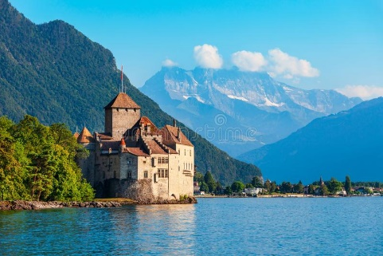
กลางวัน บริการอาหารกลางวัน ณ ภัตตาคาร
จากนั้นนำท่าน ถ่ายรูปเป็นที่ระลึกกับ ปราสาทชิลยอง (Castle of Chillon) ซึ่งตั้งอยู่ทางด้านตะวันออกของทะเลสาบเจนีวา โดยอยู่ห่างจากตัวเมืองไปประมาณ 3 กิโลเมตร ปราสาทชิลยอง นับว่าเป็นปราสาทยุคกลางที่มีความเก่าแก่กว่า 1,000 ปี โดยปราสาทถูกสร้างขึ้นในช่วงสมัยของโดยราชวงศ์ Savoy ซึ่งถือได้ว่าเป็นอัญมณีทางประวัติศาสตร์ของสวิตเซอร์แลนด์ โดยแบ่งเป็นห้องทั้งหมด 25 ห้อง ในอดีตปราสาทแห่งนี้ถูกสร้างขึ้นเพื่อเป็นจุดควบคุมการเดินทางของนักเดินทางและขบวนสินค้าที่จะสัญจรผ่านไปมา จากเหนือสู่ใต้ หรือจากตะวันตกสู่ตะวันออกของสวิตเซอร์แลนด์ สำหรับการชมปราสาทจะให้ความรู้สึกเหมือนกับว่าเราได้ย้อนเวลากลับไปสู่อดีต ซึ่งสามารถสัมผัสได้จากส่วนแรกคือ ป้อมปราการ ที่ยังคงอยู่ในสภาพพร้อมที่จะป้องกันการโจมตีได้ตลอดเวลา
นำท่านเดินทางสู่ หมู่บ้านทาซ (Tasch) (ระยะทางประมาณ 146 กม.) ประตูสู่เมืองเซอร์แมท (Zermatt)
เย็น บริการอาหารเย็น ณ ห้องอาหารของโรงแรม
ที่พัก Elite Hotel หรือเทียบเท่า (โรงแรมที่ระบุในรายการทัวร์เป็นเพียงโรงแรมที่นำเสนอเบื้องต้นเท่านั้น ซึ่งอาจมีการเปลี่ยนแปลงตามความเหมาะสม)
วันที่ 4 ทาซ-เซอร์แมท-ยอดเขาแมทเทอร์ฮอร์น-ทาซ-อินเตอร์ลาเคน (B/L/D)
เช้า บริการอาหารเช้า ณ ห้องอาหารของโรงแรม
จากนั้น นำท่านนั่งรถไฟท้องถิ่น เพื่อเดินทางเข้าสู่ เมืองเซอร์แมท (Zermatt) พาทุกท่านขึ้นสู่
Gornergrat ให้ท่านได้ชมทิวทัศน์ และเก็บภาพถ่าย ยอดเขาแมทเทอร์ฮอร์น (Matterhorn) มงกุฎแห่งสวิตเซอร์แลนด์ เป็นชื่อยอดเขาตั้งอยู่บนแนวของเทือกเขาแอลป์อยู่บริเวณพรมแดนระหว่างประเทศสวิตเซอร์แลนด์กับประเทศอิตาลี เป็นหนึ่งในสถานที่สำคัญที่มีชื่อเสียงที่สุดในสวิตเซอร์แลนด์ ภูเขาที่สง่างามลูกนี้มียอดเขาทรงพีระมิดที่ปกคลุมด้วยหิมะจุดบนสุดของยอดเขาโดยรอบภูเขานี้มีชื่อเสียงตรงส่วนที่เรียกว่า “ฮอร์น” ที่แปลว่า เขาสัตว์ หรือยอดพีระมิดที่โค้งลงเล็กน้อย และมีความสูง 4,478 เมตรจากระดับน้ำทะเล
อีกทั้งความสวยของยอดเขาแห่งนี้ ยังเป็นโลโก้บริษัทดังๆที่เราคุ้นตาเช่น พาราเม้าท์ (Paramount) และยังมีช็อคโกแลตชื่อดังอย่างแบรนด์ “Toblerone” อีกด้วย
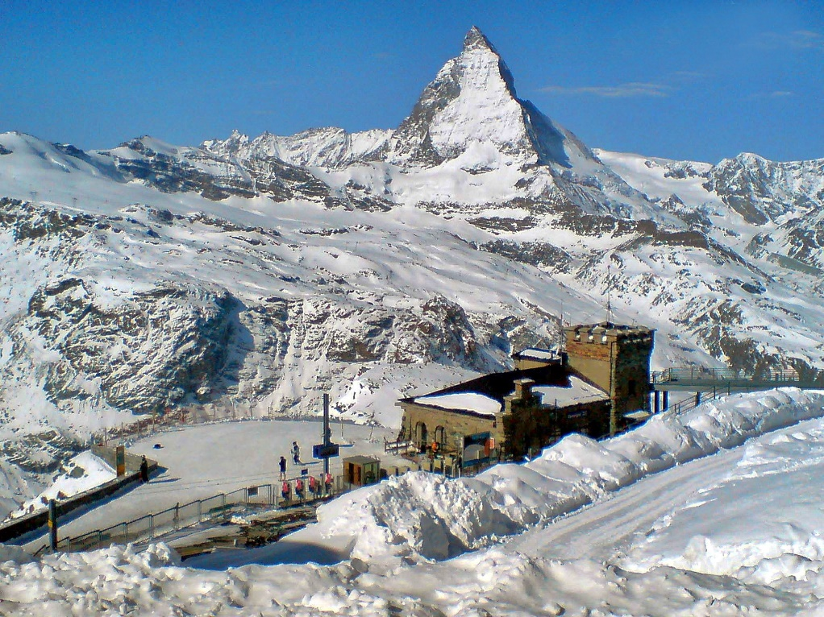

ได้เวลาอันสมควร นำท่านนั่งรถไฟท้องถิ่น เพื่อเดินทางกลับสู่ หมู่บ้านทาซ (Tasch)
กลางวัน บริการอาหารกลางวัน ณ ภัตตาคาร
เดินทางต่อไปยัง เมืองอินเทอร์ลาเคน (Interlaken) (ระยะทางประมาณ 254 กม.)

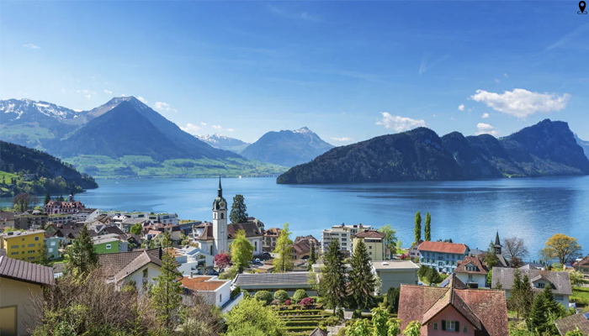
เป็นเมืองในรัฐแบร์นของประเทศสวิตเซอร์แลนด์ เมืองอินเทอร์ลาเคนตั้งอยู่ทางทิศตะวันออกเฉียงใต้ของกรุงแบร์นไปราว 56 กิโลเมตร อยู่บริเวณเชิงเขาทางเหนือของเทือกเขาแอลป์อิสระเดินเที่ยวชมในเมืองอินเทอร์ลาเคน
เย็น บริการอาหารเย็น ณ ภัตตาคาร (พิเศษ!! เมนูฟองดู)
ที่พัก Hey Hotel หรือเทียบเท่า (โรงแรมที่ระบุในรายการทัวร์เป็นเพียงโรงแรมที่นำเสนอเบื้องต้นเท่านั้น ซึ่งอาจมีการเปลี่ยนแปลงตามความเหมาะสม)
วันที่ 5 อินเทอร์ลาเคน-กรินเดอวาลด์-ยอดเขาจุงฟราว-ลูเซิร์น (B/L/D)
เช้า บริการอาหารเช้า ณ ห้องอาหารของโรงแรม
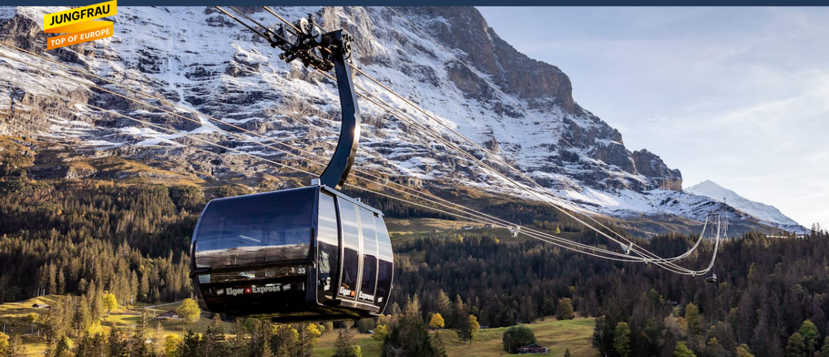
นำท่านเดินทางไปยัง เมืองกรินเดอวาลด์ (Grindelwald) (ระยะทางประมาณ 20 กม.) มุ่งหน้าไปที่ Grindelwald Terminal เพื่อขึ้น Eiger Express (2020) สู่ ยอดเขาจุงฟราว เป็นอีก 1 ยอดเขา ของเทือกเขาแอลป์ที่ที่คู่ควรแก่การพิชิต ซึ่งไม่ควรพลาดเป็นอย่างยิ่ง เปลี่ยนขบวนรถไฟ สถานี Eiger ขึ้นสู่ความสูงถึง 3,464 เมตร จนถึงสถานีรถไฟที่สูงที่สุดในยุโรป

กลางวัน บริการอาหารกลางวัน ณ ภัตตาคาร
ให้ทุกท่านได้ เก็บภาพถ่ายเป็นที่ระลึก และสนุกสนานอย่างเต็มอิ่ม จนถึงเวลาอันสมควร
กลับสู่ Grindelwald Terminal ด้วย Eiger Express (2020)
จากนั้นนำท่านเดินทางสู่ เมืองลูเซิร์น (Lucerne) (ระยะทางประมาณ 94 กม.) เมืองท่องเที่ยวยอดนิยมอันดับหนึ่งของ ประเทศสวิตเซอร์แลนด์ ที่ถูกห้อมล้อมไปด้วยทะเลสาบและขุนเขา
เย็น บริการอาหารเย็น ณ ภัตตาคาร
ที่พัก Hotel Ibis Styles Luzerne City หรือเทียบเท่า (โรงแรมที่ระบุในรายการทัวร์เป็นเพียงโรงแรมที่นำเสนอเบื้องต้นเท่านั้น ซึ่งอาจมีการเปลี่ยนแปลงตามความเหมาะสม)

วันที่ 6 ลูเซิร์น-ซูริค (B/L/D)
เช้า บริการอาหารเช้า ณ ห้องอาหารของโรงแรม
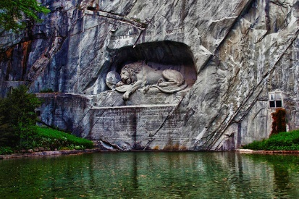
นำท่านเดินทางสู่ อนุสาวรีย์สิงโต (Lion Monument of Lucerne) แกะสลักบนผาหินธรรมชาติ เพื่อเป็นอนุสรณ์รำลึกถึงการสละชีพอย่างกล้าหาญของทหารสวิตเซอร์แลนด์ที่เกิดจากการปฏิวัติในประเทศฝรั่งเศสเมื่อปี ค.ศ. 1792
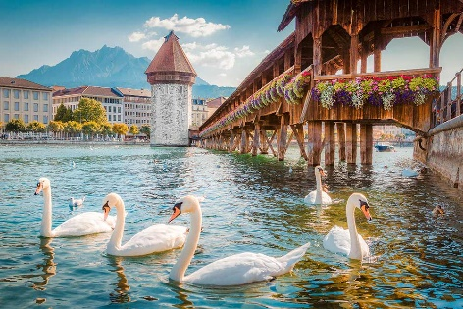
นำท่านเดินทางสู่ สะพานไม้ชาเปล (Chapel Bridge) ซึ่งมีความยาวถึง 204 เมตร ทอดข้ามผ่านแม่น้ำรอยส์ (Reuss River) อันงดงามซึ่งเป็นเหมือนสัญลักษณ์ของเมืองลูเซิร์น เป็นสะพานไม้ที่มีหลังคาที่เก่าแก่ที่สุดในทวีปยุโรป สร้างขึ้นเมื่อปี ค.ศ. 1333 โดยใต้หลังคาคลุมสะพาน มีภาพวาดประวัติศาสตร์ของชาวสวิสฯตลอดแนวสะพาน ให้ท่านชมความสวยงามโดยรอบตามอัธยาศัย โดยบริเวณปลายสะพานมีร้านจำหน่ายสินค้าพื้นเมืองของที่ระลึกต่างๆมากมาย เช่น ช็อคโกแลต, เครื่องหนัง, มีดพับ, นาฬิกายี่ห้อดัง อาทิ เช่น Rolex, Omega, Tag Heuer เป็นต้น
กลางวัน บริการอาหารกลางวัน ณ ภัตตาคาร
ท่านเดินทางสู่ เมืองซูริค (Zurich) (ระยะทางประมาณ 50 กม.) เมืองที่มีขนาดใหญ่ที่สุดของ ประเทศสวิตเซอร์แลนด์ และยังเป็นเมืองศูนย์กลางทางเศรษฐกิจที่สำคัญของประเทศและของทวีปยุโรป เมืองซูริคขึ้นชื่อเรื่องมนต์เสน่ห์ของเมืองยุโรปโบราณที่มีงานสถาปัตยกรรมแบบเก่ากระจัดกระจายอยู่รายล้อมเมือง ในขณะเดียวกันก็เป็นเมืองที่มีความเจริญทางเทคโนโลยีสมัยใหม่และถูกยกให้เป็นหนึ่งในลำดับต้นๆของเมืองที่มีคุณภาพชีวิตดีที่สุดในโลกอีกด้วย
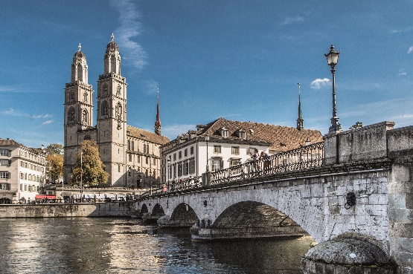
นำท่าน ผ่านชม โบสถ์หอคอยกรอสมุนเตอร์ (Grossmunster Church) โบสถ์หอคอยคู่สูงระฟ้า ที่ถูกสร้างขึ้นในช่วงปี ค.ศ. 1100 ภายในมีงานประติมากรรมและสถาปัตยกรรมการตกแต่งที่สวยงาม รวมทั้งยังมีภาพจิตรกรรมฝาผนังบอกเล่าเรื่องราวในประวัติศาสตร์ ที่สำคัญอีกอย่าง คือ โบสถ์แห่งนี้เป็นที่เก็บรักษาพระคัมภีร์โบราณทางคริสต์ศาสนา
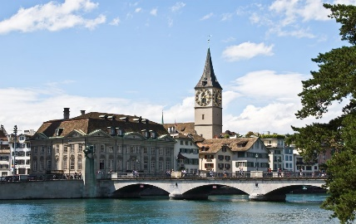
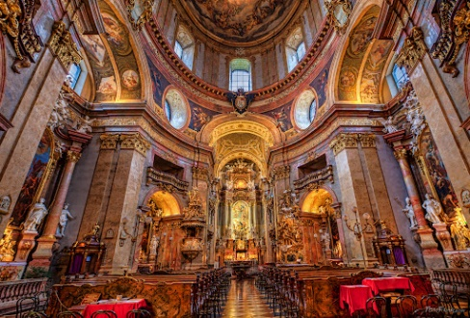
ผ่านชม โบสถ์เซนต์ ปีเตอร์ (Peterskirche หรือ St. Peter’s Church) หอนาฬิกาที่มีหน้าปัดนาฬิกาที่ใหญ่ที่สุดในทวีปยุโรป โดยมีเส้นผ่าศูนย์กลางที่ยาวถึง 8.7 เมตร และระฆังทั้ง 5 ใบที่ตีบอกเวลา ใช้ทำการมาตั้งแต่ปี ค.ศ. 1880 นอกจากนั้นโบสถ์แห่งนี้ยังเป็นโบสถ์ที่เก่าแก่ที่สุดของเมือง มีประวัติการก่อสร้างย้อนไปถึงสมัยศตวรรษที่ 8 และได้รับการบูรณะเรื่อยมา ตัวอาคารทั้งภายในและภายนอกมีงานสถาปัตยกรรมการออกแบบตกแต่งแนวกอธิคโบราณผสมบาโรค ผ่านชม โบสถ์ฟรอมุนสเตอร์ (Fraumunster Abbey) โบสถ์เก่าแก่ที่สร้างขึ้นราวศตวรรษที่ 9 ที่ขึ้นชื่อเรื่องงานกระจกสี (Stain Glass) มีหน้าต่างกระจกสีอันสวยงามโดดเด่น
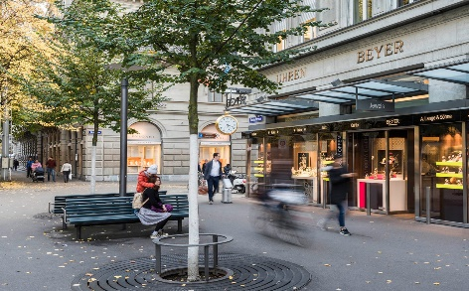
นำท่านช้อปปิ้ง ถนนบานโฮฟซตราสเซอ (Bahnhofstrasse) เป็นย่านธุรกิจการค้าสำคัญของเมือง มีความยาวประมาณ 1.4 กิโลเมตร เป็นถนนที่เป็นที่รู้จักในระดับนานาชาติว่าเป็น ถนนช้อปปิ้งที่มีสินค้าราคาแพงที่สุดแห่งหนึ่งของโลก ตลอดสองข้างทางล้วนแล้วแต่เป็นที่ตั้งของห้างสรรพสินค้า ร้านค้าอัญมณี ร้านเครื่องประดับ ร้านนาฬิกาและโรงแรมระดับหรู
เย็น บริการอาหารเย็น ณ ภัตตาคาร
ที่พัก Dorint Airport Hotel Zurich หรือเทียบเท่า (โรงแรมที่ระบุในรายการทัวร์เป็นเพียงโรงแรมที่นำเสนอเบื้องต้นเท่านั้น ซึ่งอาจมีการเปลี่ยนแปลงตามความเหมาะสม)

วันที่ 7 ซูริค (B/-/-)
เช้า บริการอาหารเช้า ณ ห้องอาหารของโรงแรม
10.30 น. ออกเดินทางสู่ ท่าอากาศยานนานาชาติซูริค โคลเทิน เมืองซูริค ประเทศสวิตเซอร์แลนด์
13.30 น. บินลัดฟ้าสู่ ท่าอากาศยานนานาชาติสุวรรณภูมิ กรุงเทพฯ ประเทศไทย โดยสายการบิน Thai Airways เที่ยวบินที่ TG971

วันที่ 8 กรุงเทพฯ (-/-/-)

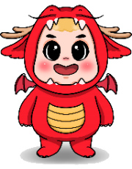
05.30 น. เดินทางถึง ท่าอากาศยานนานาชาติสุวรรณภูมิ โดยสวัสดิภาพประทับใจมิรู้ลืม...
รายการทัวร์สามารถสลับ ปรับเปลี่ยนหรืองดบาง
รายการได้ตามความเหมาะสม โดยมิต้องแจ้งให้ทราบล่วงหน้า
อันเนื่องมากจากสภาพอากาศ เหตุการณ์ทางธรรมชาติ เหตุการณ์ทางการเมือง สภาพการจราจร สายการบินหรือเหตุสุดวิสัยต่างๆ ทั้งนี้จะคำนึงถึงความปลอดภัย ความเป็นไปได้และผลประโยชน์ของผู้เดินทางเป็นสำคัญ
ทางผู้เดินทางจะไม่ฟ้องร้องใดๆ อันเนื่องมาจากได้รับทราบเงื่อนไขก่อนการเดินทางแล้ว
บริษัทฯ ขอสงวนสิทธิ์เริ่มและจบการให้บริการ ที่ สนามบินต้นทางขาไป เท่านั้น

กรณีผู้เดินทางมาจากต่างจังหวัดหรือต่างประเทศ และจะทำการสำรองตั๋วเครื่องบิน หรือยานพาหนะอื่นๆ เพื่อใช้เดินทางมาและกลับ ณ สนามบินสุวรรณภูมิ ทางบริษัทจะไม่รับผิดชอบค่าใช้จ่ายเนื่องจากเป็นค่าใช้จ่ายที่นอกเหนือจากโปรแกรม

♦♦♦♦♦♦♦♦♦♦♦♦♦♦♦♦
อัตราค่าบริการทัวร์ *รวมค่าวีซ่า*
วันเดินทาง | กรุ๊ป 10 ท่าน  ผู้ใหญ่  พักคู่ 1 ห้อง ท่านละ | กรุ๊ป 20 ท่าน  ผู้ใหญ่  พักคู่ 1 ห้อง ท่านละ | พักเดี่ยว  เพิ่มท่านละ
21 - 28 เมษายน 2565 | 115,999 | 95,999 | 13,500
05 - 12 พฤษภาคม 2565 | 115,999 | 95,999 | 13,500
19 - 26 พฤษภาคม 2565 | 115,999 | 95,999 | 13,500
** อัตรานี้ รวมค่าธรรมเนียมการขอวีซ่า ประเทศสวิตเซอร์แลนด์ สำหรับการยื่นวีซ่าแบบหมู่คณะ จำเป็นต้องนำส่งหนังสือเดินทางเข้าสถานทูต เพื่อ ใช้เวลาพิจารณาอย่างน้อย 15-20 วันทำการ (บางกรณีอาจไม่รวมวันเสาร์ - อาทิตย์ ทั้งนี้ขึ้นอยู่กับจำนวนของผู้สมัครในแต่ละช่วง) ในช่วงเวลาดังกล่าว ท่านจะไม่สามารถขออนุญาตใช้หนังสือเดินทางเพื่อเดินทางได้ ไม่ว่ากรณีใดก็ตาม (ดึงเล่มออกมาใช้ระหว่างกระบวนการพิจารณา) หากจำเป็น สถานทูตอาจจะปฏิเสธผลการสมัครของท่าน และ ส่งหนังสือเดินทางคืนท่านภายใน 3-5 วันทำการ เป็นอย่างน้อย ในลำดับต่อไป จากนั้นระยะเวลาคงเหลือก่อนวันเดินทางไม่เพียงพอสำหรับยื่นวีซ่าครั้งใหม่ การยกเลิก และ คืนเงิน จะเป็นไปตามเงื่อนไข ทุกกรณี และ หากท่านให้ทางบริษัทดำเนินการขอวีซ่าให้ รวมไปถึง กรณีที่ท่านขอเอกสารจากทางบริษัทไปเพื่อดำเนินการขอวีซ่าด้วยตนเอง และท่านได้รับวีซ่าเรียบร้อย ท่านจะไม่สามารถยกเลิกทัวร์ได้ทุกกรณี ไม่ว่าระยะเวลาคงเหลือ จะมากกว่า 45 หรือ 55 วัน ก็ตาม **
** อัตราค่าบริการนี้ จำเป็นต้องมีผู้เดินทาง จำนวน 10 หรือ 20 ท่าน ขึ้นไป ในแต่ละคณะ กรณีที่มีผู้เดินทางไม่ถึงตามจำนวนที่กำหนด ทางบริษัทฯ ขอสงวนสิทธิ์ในการเลื่อนการเดินทาง หรือเปลี่ยนแปลงอัตราค่าบริการ (ปรับราคาเพิ่มขึ้น เพื่อให้คณะได้ออกเดินทาง ตามความต้องการ) **
ไม่มีราคาเด็ก เนื่องจากเป็นราคาพิเศษ / ทารกต้องมีอายุไม่เกิน 2 ปีบริบูรณ์ ณ วันเดินทางไปและกลับ
ไม่สามารถยกเลิกการเดินทางได้ เนื่องจากเป็นราคาโปรโมชั่น
(แต่สามารถเปลี่ยนผู้เดินทางได้ตามเงื่อนไของสายการบิน)
ราคาทัวร์ ไม่รวมค่าทิปคนขับรถ และไกด์ท้องถิ่นตามธรรมเนียม (ชำระทุกท่าน ยกเว้น ทารกอายุไม่เกิน 2 ปี ยกเว้นให้)
ท่านละ 45 CHF (สวิสฟรังก์) /ทริป/ท่าน



เงื่อนไขพิเศษเพิ่มเติมสำคัญ!

- เงื่อนไขการออกเดินทาง
ในแต่ละเส้นทางจะมีการกำหนดผู้เดินทางขั้นต่ำของการออกเดินทาง โดยในทัวร์นี้ กำหนดให้มีผู้เดินทาง 10 หรือ 20 ท่าน หากมีผู้เดินทางไม่ถึงที่กำหนด บริษัทฯ ขอสงวนสิทธิในการเพิ่มค่าทัวร์ หรือ เลื่อนการเดินทาง หรือ ยกเลิกการเดินทาง หากท่านมีไฟลท์บินภายในประเทศแต่มิได้แจ้งให้เราทราบล่วงหน้าก่อนทางบริษัทฯ จะไม่รีบผิดชอบใดๆ ทั้งสิ้น ดังนั้นกรุณาสอบถามยืนยันการออกเดินทางก่อนจองไฟลท์บินภายในประเทศทุกครั้ง

- การออกตั๋วโดยสายภายในประเทศ
หากท่านมีความจำเป็นจะต้องซื้อตั๋วเครื่องบินภายในประเทศ เพื่อบินไปและกลับจากกรุงเทพฯ กรุณาสอบถามเที่ยวบินเพื่อยืนยันกับทางเจ้าหน้าที่ก่อนทำการจองและขอแนะนำให้ท่านซื้อตั๋วเครื่องบินประเภทที่สามารถเลื่อนวันและเวลาเดินทางได้ อันเนื่องมาจากหากเกิดความผิดพลาดจากทางสายการบิน ไม่ว่าจะเป็นการยกเลิกเที่ยวบิน การล่าช้าของสายการบิน การยุบเที่ยวบินรวมกัน ตารางการเดินทางมีการเปลี่ยนแปลง ซึ่ง สายการบินพิจารณาสถานการณ์แล้วพบว่าอยู่เหนือการความคุมของทางสายการบิน หรือจะเป็นเหตุผลเชิงพาณิชย์ หรือเป็นเหตุผลด้านความปลอดภัย ดังนั้นเหตุผลเหล่านี้ อยู่เหนือการควบคุมของบริษัทฯ บริษัทฯ ขอสงวนสิทธิ์ที่จะไม่รับผิดชอบและไม่คืนค่าใช้จ่ายใดๆ ทั้งสิ้น อนึ่ง บริษัทฯ จะยืนยันกรุ๊ปออกเดินทางประมาณ 7-10 วันก่อนเดินทาง หากไม่มั่นใจกรุณาสอบถามพนักงานขายโดยตรง

- หากกรุ๊ปคอนเฟิร์มแล้วไม่สามารถเลื่อนการเดินทางได้
หากกรุ๊ปคอมเฟิร์มเดินทางแล้วนั้น ท่านจะไม่สามารถเลื่อนการเดินทางได้ ไม่ว่าจะเกิดเหตุการณ์ใดๆ ต่อท่านก็ตาม อันเนื่องมาจาก การคอนเฟิร์มของกรุ๊ปนั้นประกอบจากตัวเลขการจองการเดินทางของท่าน หากท่านถอนตัวออก ทำให้กรุ๊ปมีค่าใช้จ่ายเพิ่มเติมขึ้น หรืออาจทำให้กรุ๊ปไม่สามารถออกเดินทางได้ ดังนั้น ทางบริษัทฯ ขอสงวนสิทธิ์มิอนุญาตให้เลื่อนวันเดินทางใดๆ ได้ทั้งสิ้นและเก็บค่าใช้จ่ายทั้งหมดตามจำนวนเงินของราคาทัวร์

- การชำระเงินหมายถึงการยืนยันจำนวนผู้เดินทาง ไม่สามารถปรับเปลี่ยนได้
การชำระเงินเข้ามานั้น หมายถึงท่านได้ยอมรับข้อเสนอและยืนยันจำนวนตามที่ท่านได้จองเข้ามา หากท่านชำระเงินเข้ามาแล้วจะไม่สามารถเปลี่ยนแปลงจำนวนของผู้เดินทางได้ และหากมีความจำเป็นจะต้องเปลี่ยนแปลงท่านจะยินยอมให้ทางบริษัทฯ คิดค่าใช้จ่ายที่ทางบริษัทเสียหาย รวมถึงค่าเสียเวลาในการขาย อย่างน้อยที่สุดเท่าจำนวนเงินมัดจำ ทั้งนี้ทั้งนั้นให้เป็นไปตามเงื่อนไขของบริษัทฯ
- กรณีผู้เดินทางเป็นอิสลาม หรือ ไม่สามารถรับประทานอาหารได้ตามโปรแกรมกำหนด ไม่ว่าเหตุผลใดเหตุผลหนึ่ง และ ไม่ว่ามื้อใดมื้อหนึ่ง ทางบริษัทขอให้ท่านผู้เดินทางกรุณาเตรียมอาหารส่วนตัวของท่านมาเพิ่มเติมขณะมื้ออาหาร เนื่องจากร้านอาหารแต่ละร้านจะมีข้อจำกัดเรื่องของวัตถุดิบ โดยส่วนมาก ร้านอาหารจะจัดให้เป็นไข่ดาว หรือ ไข่เจียว ผัดผัก ข้าวผัด และ บะหมี่กึ่งสำเร็จรูป เท่านั้น กรณีที่ท่านมีความประสงค์ที่จะสั่งเมนูนอกเหนือข้างต้น ผู้เดินทางจะต้องชำระค่าใช้จ่ายเพิ่มเติมในส่วนนี้ด้วยตนเอง

- ร้านค้า เอาท์เล็ท ศูนย์การค้า ในทวีปยุโรปส่วนใหญ่ จะปิดทำการในวันอาทิตย์ หากมีโปรแกรมที่สถานที่ดังกล่าวตรงกับวันอาทิตย์ ทางบริษัทอาจจำเป็นต้องปรับเปลี่ยนโปรแกรมได้ตามความเหมาะสม และหากไม่สามารถปรับเปลี่ยนได้ ไม่ว่ากรณีใดก็ตาม ทางบริษัทขอสงวนสิทธิ์ไม่สามารถคืนค่าใช้จ่าย หรือ ชดเชยสิ่งใดเป็นการทดแทนได้ทุกกรณี เนื่องจากเงื่อนไขของบัตรโดยสาร และ ช่วงวันเดินทางที่จะต้องเป็นไปตามกำหนดการเท่านั้น

- การเดินทางท่องเที่ยวในทวีปยุโรปส่วนใหญ่ จำเป็นจะต้องเดินเท้าเพื่อเข้าถึงสถานที่บางจุด และ อาจเป็นระยะทางที่ค่อนข้างไกลจากจุดที่รถสามารถจอดได้ ขอให้ทุกท่านเตรียมร่างกาย และอุปกรณ์ เช่น รองเท้าที่สามารถเดินได้สะดวก และพร้อมสำหรับการเดินทาง เพื่อประโยชน์สูงสุดของผู้เดินทางเอง รวมถึงผู้เดินทางสูงอายุ และ ผู้เดินทางที่ใช้รถเข็น ท่านจำเป็นจะต้องมีผู้ร่วมเดินทางด้วย เพื่อคอยดูแลเป็นพิเศษเอง และสถานที่บางจุด ท่านอาจไม่สามารถเข้าชมได้ ไม่ว่ากรณีใดก็ตาม ทางบริษัทขอสงวนสิทธิ์ไม่สามารถคืนค่าใช้จ่าย หรือ ชดเชยสิ่งใดเป็นการทดแทนได้ทุกกรณี

** ทางบริษัทขอความกรุณาให้ท่านศึกษารายละเอียด ทั้งหมดก่อนทำการจอง
โดยละเอียดทุกข้อ **

อัตราค่าบริการรวม

- ค่าธรรมเนียมและค่าบริการยื่นวีซ่าท่องเที่ยว ประเทศสวิตเซอร์แลนด์
- ค่าตั๋วเครื่องบินไป-กลับตามที่ระบุ Economy Class
- ค่าภาษีสนามบิน ค่าภาษีน้ำมัน (ยกเว้นหากมีการประกาศปรับขึ้นจากทางสายการบินจะมีการเรียกเก็บเพิ่มเติมจากท่านภายหลัง) และเนื่องจากเป็นตั๋วกรุ๊ปไม่สามารถเลื่อนวันเดินทางไป-กลับได้ ทั้งนี้เป็นไปตามเงื่อนของสายการบิน
- ค่าธรรมเนียมการโหลดกระเป๋าสัมภาระลงใต้ท้องเครื่องบิน โดยสายการบิน Thai Airways อนุญาตให้โหลดกระเป๋าสัมภาระลงใต้ท้องเครื่องบินได้ โดยมีน้ำหนักรวมกันไม่เกิน 20 กก.
- ค่ารถโค้ชปรับอากาศตลอดเส้นทาง ตามรายการที่ระบุ (ยังไม่รวมทิปคนขับรถ)
- โรงแรมที่พักตามที่ระบุหรือเทียบเท่า (พัก 2 ท่าน/ห้อง)
- อนึ่ง เรื่องของการยืนยันโรงแรมที่พักนั้น อาจยังไม่ยืนยัน หากผู้เดินทางมีความประสงค์ที่จะทราบกรุณาติดต่อพนักงานขายเพื่อสอบถาม เพราะโรงแรมสามารถเปลี่ยนแปลงได้ โดยจะใช้โรงแรมระดับ เดียวกัน ซึ่งทางบริษัทฯ จะแจ้งให้ทราบล่วงหน้าประมาณ 1-3 วัน ซึ่งจะสามารถตรวจสอบได้จากใบนัดหมายการเดินทาง แต่หากมีการแก้ไขจากใบเดินทางอีกนั้นขอให้ท่านทราบว่าบริษัทฯ จะจัดหาโรงแรมในระดับเดียวกันให้กับผู้เดินทางแน่นอน
- ค่าเข้าชมสถานที่ต่างๆ ตามรายการระบุ กรณีไม่รวมจะชี้แจงไว้ในโปรแกรมชัดเจน เช่น ถ่ายรูปเป็นที่ระลึก หรือ ผ่านชม ทั้งนี้ขึ้นอยู่กับความเหมาะสมของเวลา และสถานการณ์จริงอีกครั้ง
- ค่าอาหารตามที่รายการระบุ โดยทางบริษัทขอสงวนสิทธิ์ในการปรับเปลี่ยนได้ตามความเหมาะสม โดยคำนึงถึงประโยชน์ของลูกค้าเป็นสำคัญ
- ค่ามัคคุเทศก์หรือหัวหน้าทัวร์ดูแลตลอดเส้นทาง (ไม่รวมค่าทิป)
- ค่าประกันอุบัติเหตุระหว่างเดินทาง วงเงินท่านละ 1,000,000 บาท (เงื่อนไขตามกรมธรรม์) กรณีต้องการซื้อประกันเพิ่มเพื่อคุ้มครองสุขภาพกรุณาติดต่อเจ้าหน้าที่เป็นกรณีพิเศษ
- ค่าประกันสุขภาพ กรณีติดโควิด-19 ในระหว่างการเดินทางท่องเที่ยว วงเงินค่ารักษาพยาบาล 2,000,000 บาท ตามสถานพยาบาลเท่านั้น (ไม่รวมการกักตัวด้วยตนเอง ตามมาตรการของรัฐฯ ประเทศสวิตเซอร์แลนด์ ทั้งในโรงแรม หรือบ้านพัก)
- ค่าทำ QR CODE สำหรับเข้าใช้ในการรับบริการสถานที่ต่าง ๆ ในสวิส
อัตราค่าบริการไม่รวม

- ค่าตรวจโควิด-19 แบบ RT-PCR ที่ประเทศสวิตเซอร์แลนด์เพื่อใช้ผลตรวจในการเดินทางกลับประเทศไทย
- ค่าโรงแรม AQ/SHA+ 1 คืน และ ค่าใช้จ่ายการตรวจ RT-PCR หรือ ATK เมื่อเดินทางกลับมาถึงประเทศไทย
- ค่าใช้จ่ายส่วนตัวนอกเหนือจากรายการที่ระบุ เช่น ค่าทำหนังสือเดินทาง ค่าโทรศัพท์ ค่าโทรศัพท์ทางไกล ค่าอินเตอร์เน็ต ค่าซักรีด มินิบาร์ในห้อง รวมถึงค่าอาหาร เครื่องดื่มที่สั่งเพิ่มนอกเหนือรายการ และ ค่าพาหนะต่างๆ ที่ไม่ได้ระบุไว้ในรายการ (กรุณาสอบถามอัตราค่าบริการจากหัวหน้าทัวร์ก่อนการใช้บริการทุกครั้ง)
- ค่าภาษีน้ำมัน ที่สายการบินเรียกเก็บเพิ่ม ภายหลังจากทางบริษัทฯ ได้ออกตั๋วเครื่องบินไปแล้ว
- ค่าภาษีมูลค่าเพิ่ม 7% และภาษีหัก ณ ที่จ่าย 3% กรณีต้องการออกใบเสร็จรับเงินในนามบริษัท
- ค่าทิปรวมตลอดการเดินทางทั้งหมด เช่น ค่าทิปคนขับรถ, ค่าทิปมัคคุเทศก์ท้องถิ่น ตามธรรมเนียม 45 สวิสฟรังก์ (CHF) รวมไปถึงเด็กอายุมากกว่า 2 ปี ยกเว้น เด็กอายุไม่ถึง 2 ปี ณ วันเดินทางกลับ (Infant) ทั้งนี้ท่านสามารถให้มากกว่านี้ได้ตามความเหมาะสมและความพึงพอใจของท่าน
- ค่าพนักงานยกกระเป๋า ณ โรงแรมที่พัก (ทางบริษัทฯไม่ได้จัดให้แก่ท่าน เนื่องจากป้องกันการสูญหายจากมิจฉาชีพที่แฝงตัวเข้ามาในโรงแรมที่พักและเพื่อความสะดวกรวดเร็วในการเข้าห้องพักสำหรับทุกท่าน)

กรณีวีซ่าไม่ได้รับการอนุมัติจากสถานทูต (วีซ่าไม่ผ่าน) และท่านได้ชำระค่าทัวร์มาแล้ว ทางบริษัทขอเก็บเฉพาะค่าใช้จ่ายที่เกิดขึ้นจริง เช่นค่าวีซ่าและค่าบริการยื่นวีซ่า /ค่ามัดจำตั๋วเครื่องบิน (ในกรณีที่ออกตั๋วแล้ว)



เงื่อนไขการให้บริการ

- เงื่อนไขการสำรองที่นั่ง
- การชำระมัดจำและชำระส่วนที่เหลือ กรุณาสำรองที่นั่งและชำระมัดจำ จำนวน 40,000 บาท ต่อท่าน สำรองสิทธิ์ในการเดินทาง และชำระส่วนที่เหลือทั้งหมดก่อนออกเดินทาง 30 วัน มิเช่นนั้น บริษัทฯ จะถือว่าท่าน ยกเลิกการเดินทางโดยอัตโนมัติท่านจะโดนยึดมัดจำโดยที่ท่านจะไม่สามารถเรียกร้องใดๆ คืนได้ อันเนื่องมาจากบริษัทฯ จำเป็นที่จะต้องสำรองจ่ายค่าใช้จ่ายในส่วนของที่พักและตั๋วเครื่องบินไปก่อนหน้านั้นแล้ว หากท่านสำรองที่นั่งน้อยกว่า 30 วัน ทางบริษัทฯ​ เรียกเก็บยอดเต็มจำนวนทันที หลังจากทำการจองแล้ว กรุณาเตรียมเอกสารสำหรับการเดินทางให้พร้อม เช่น หน้าพาสปอร์ตเพื่อออกตั๋วหรือคำขอพิเศษเพิ่มเติมต่างๆ ให้แก่พนักงานขาย และหากท่านชำระเงินเข้ามาไม่ว่าจะบางส่วนหรือทั้งหมด บริษัทฯ จะถือว่าท่านได้ยอมรับเงื่อนไขที่ระบุไว้ทั้งหมดนี้แล้ว
- จำนวนคนในการออกเดินทาง ทางบริษัทขอสงวนสิทธิ์ในการเรียกเก็บเงินเพิ่มเติม ยกเลิกหรือเลื่อนการเดินทางหากมีผู้เดินทางน้อยกว่า 10 หรือ 20 ท่าน ซึ่งทำให้กรุ๊ปไม่สามารถออกเดินทางได้ โดยบริษัทฯ จะแจ้งท่านล่วงหน้าอย่างน้อย 30 วันก่อนออกเดินทาง และหากไม่สามารถออกเดินทางได้ ทางบริษัทฯ ยินดีที่จะคืนเงินให้ท่าน หลังหักค่าใช้จ่ายที่บริษัทฯได้ชำระไปแล้วตามความเป็นจริง หรือจัดหาทัวร์อื่นให้ท่านหากท่านต้องการ
- การรับการดูแลเป็นพิเศษ กรณีผู้เดินทางต้องการความช่วยเหลือเป็นพิเศษ อาทิเช่น การใช้วีลแชร์ กรุณาแจ้งบริษัทฯ อย่างน้อย 7 วันก่อนการเดินทาง มิฉะนั้นบริษัทฯ จะไม่สามารถจัดการล่วงหน้าได้ เนื่องจากการขอใช้วีลแชร์ในสนามบินนั้น ต้องมีขั้นตอนในการขอล่วงหน้า และบางสายการบินอาจมีการเรียกเก็บค่าใช้จ่ายทั้งทางสนามบินในไทยและในต่างประเทศ ซึ่งผู้เดินทางสามารถสอบถามกับเจ้าหน้าที่ได้โดยตรงก่อนทำการจองและหากในคณะของท่านมีผู้ต้องการดูแลพิเศษ เช่น ผู้ที่นั่งรถเข็น (Wheelchair), เด็ก, ผู้สูงอายุและผู้ที่มีโรคประจำตัวหรือไม่สะดวกในการเดินทางท่องเที่ยวในระยะเวลาเกินกว่า 4 - 5 ชั่วโมงติดต่อกัน ท่านและครอบครัวต้องให้การดูแลสมาชิกภายในครอบครัวของท่านเอง เนื่องจากการเดินทางเป็นหมู่คณะ หัวหน้าทัวร์มีความจำเป็นต้องดูแลคณะทัวร์ทั้งหมดการถูกปฏิเสธในการเข้าหรือออกประเทศ
- กรณีถูกปฏิเสธเดินทางเข้าหรือออกประเทศ ในกรณีที่กองการตรวจคนเข้าเมืองปฏิเสธมิให้ท่านเดินทางเข้าหรือออกประเทศ ไม่ว่าจะเป็นประเทศไทยหรือต่างประเทศก็ตาม บริษัทฯ ขอสงวนสิทธิ์ในการไม่คืนค่าทัวร์ไม่ว่าจะกรณีใดๆ ก็ตาม ซึ่งการตรวจคนเข้าเมืองนั้นเป็นสิทธิ์ของเจ้าหน้าที่ของรัฐของประเทศนั้นๆ และขอแจ้งให้ผู้เดินทางทราบว่าทางบริษัทฯและมัคคุเทศก์หรือหัวหน้าทัวร์ ไม่มีสิทธิ์ที่จะช่วยเหลือใดๆ ทั้งสิ้น เพราะอำนาจการตัดสินใจเป็นของเจ้าหน้าที่ทางกองการตรวจคนเข้าเมืองโดยเด็ดขาด อนึ่ง ทางบริษัทฯ มีจุดประสงค์ที่ทำธุรกิจเพื่อการท่องเที่ยวเท่านั้น ไม่สนับสนุนให้ลูกค้าเดินทางเข้า-ออกประเทศอย่างผิดกฎหมาย และหนังสือเดินทางจะต้องมีอายุเหลือไม่น้อยกว่า 6 เดือนและมีหน้าแสตมป์ไม่น้อยกว่า 5 หน้ากระดาษ
- การงดเว้นการร่วมทริปบางรายการ
หากผู้เดินทางงดเว้นการร่วมทริปบางสถานที่ในรายการใด พร้อมคณะผู้เดินทางอื่น ท่านจะไม่สามารถเรียกร้องค่าบริการใดๆ ได้ทั้งสิ้น บริษัทฯ จะถือว่าท่านประสงค์ที่จะสละสิทธิ์และไม่ร่วมเดินทางพร้อมคณะ

- เงื่อนไขการยกเลิกการจอง
ไม่สามารถยกเลิกการเดินทางได้ เนื่องจากเป็นราคาโปรโมชั่น (แต่ท่านสามารถเปลี่ยนชื่อผู้เดินทางได้ตามเงื่อนไขของแต่ละสายการบินก่อนการเดินทาง)

- เงื่อนไขพิเศษเพิ่มเติม
- บริษัทฯ ขอสงวนสิทธิ์ในการเรียกเก็บค่าภาษีน้ำมันและภาษีสนามบินทุกแห่งเพิ่ม หากสายการบินมีการปรับขึ้นก่อนวันเดินทาง
- บริษัทฯ ขอสงวนสิทธิ์ในการเปลี่ยนเที่ยวบิน โดยมิต้องแจ้งให้ทราบล่วงหน้าอันเนื่องจากสาเหตุต่างๆ
- บริษัทฯ จะไม่รับผิดชอบใดๆ ทั้งสิ้น หากเกิดกรณีความล่าช้าจากสายการบิน, การยกเลิกบิน, การประท้วง, การนัดหยุดงาน, การก่อการจลาจล, ภัยธรรมชาติ, การนำสิ่งของผิดกฎหมาย ซึ่งอยู่นอกเหนือความรับผิดชอบของบริษัทฯ
- บริษัทฯ จะไม่รับผิดชอบใดๆ ทั้งสิ้น หากเกิดสิ่งของสูญหาย อันเนื่องเกิดจากความประมาทของท่าน, เกิดจากการโจรกรรม และ อุบัติเหตุจากความประมาทของนักท่องเที่ยวเอง
- เมื่อชำระเงินมัดจำหรือค่าทัวร์ทั้งหมดกับทางบริษัทฯ แล้ว ทางบริษัทฯ จะถือว่าท่านได้ยอมรับเงื่อนไขข้อตกลงต่างๆ ทั้งหมด
- รายการท่องเที่ยวนี้เป็นเพียงข้อเสนอที่ต้องได้รับการยืนยันจากบริษัทฯ อีกครั้งหนึ่ง หลังจากได้สำรองโรงแรมที่พักในต่างประเทศเรียบร้อยแล้ว โดยโรงแรมจัดในระดับใกล้เคียงกัน ซึ่งอาจจะปรับเปลี่ยนตามที่ระบุในโปรแกรม
- การจัดการเรื่องห้องพัก เป็นสิทธิของโรงแรมในการจัดห้องให้กับกรุ๊ปที่เข้าพัก โดยมีห้องพักสำหรับผู้สูบบุหรี่ / ปลอดบุหรี่ได้ โดยอาจจะขอเปลี่ยนห้องได้ตามความประสงค์ของผู้ที่พัก ทั้งนี้ขึ้นอยู่กับความพร้อมให้บริการของโรงแรม และไม่สามารถรับประกันได้
- มัคคุเทศก์ หัวหน้าทัวร์ พนักงานและตัวแทนของผู้จัด ไม่มีสิทธิในการให้คำสัญญาใด ๆ ทั้งสิ้นแทนผู้จัด นอกจากมีเอกสารลงนามโดยผู้มีอำนาจลงนามและมีประทับตราของบริษัทฯ กำกับเท่านั้น
- ผู้จัดจะไม่รับผิดชอบและไม่สามารถคืนค่าใช้จ่ายต่างๆ ได้ เนื่องจากเป็นการจ่ายกับตัวแทนต่างๆ ในกรณีที่ผู้เดินทางไม่ผ่านการพิจารณาในการตรวจคนเข้าเมือง-ออกเมือง ไม่ว่าจะเป็นกองตรวจคนเข้าเมืองหรือกรมแรงงานของทุกประเทศในรายการท่องเที่ยว อันเนื่องมาจากการกระทำที่ส่อไปในทางผิดกฎหมาย การหลบหนี การเข้าออกเมือง เอกสารเดินทางไม่ถูกต้องหรือการถูกปฏิเสธในกรณีอื่นๆ
- บริษัทฯ ขอสงวนสิทธิ์ไม่รับผิดชอบค่าเสียหายจากความผิดพลาดในการสะกดชื่อ นามสกุล คำนำหน้าชื่อ เลขที่หนังสือเดินทาง และอื่นๆ เพื่อใช้ในการจองตั๋วเครื่องบิน ในกรณีที่นักท่องเที่ยวหรือเอเจนซี่มิได้ส่งหน้าหนังสือเดินทางให้กับทางบริษัทพร้อมการชำระเงินมัดจำหรือส่งให้ผิด
- ทางบริษัทขอสงวนสิทธิ์ไม่รับผิดชอบใดๆ ต่อความเสียหายหรือค่าใช้จ่ายใดๆ ที่เพิ่มขึ้นของนักท่องเที่ยวที่มิได้เกิดจากความผิดของทางบริษัท เช่น ภัยธรรมชาติ การจลาจล การนัดหยุดงาน การปฏิวัติ อุบัติเหตุ ความเจ็บป่วย ความสูญหายหรือเสียหายของสัมภาระ ความล่าช้า เปลี่ยนแปลง หรือการบริการของสายการบิน เหตุสุดวิสัยอื่น เป็นต้น
- ผู้เดินทางต้องยอมรับและรับทราบว่าขนาดของโรงแรม แต่ละเมือง, ประเทศ นั้นแตกต่างกัน ซึ่งทางบริษัทฯ จะพยายามจัดหาให้เหมาะสมที่สุด

